Ребёнок и музыка

(Развитие чувства ритма)

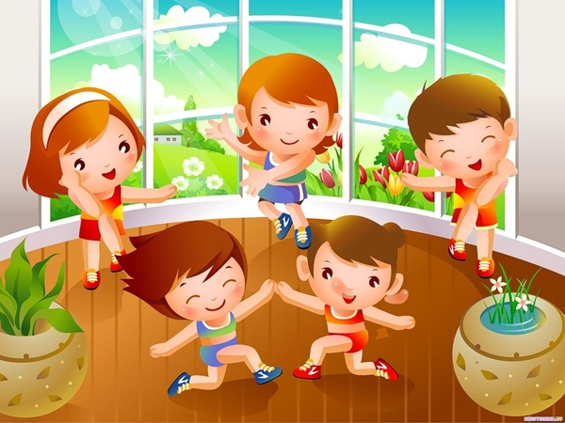

Развитое чувство ритма у ребенка – одно из важнейших условий нормального существования ребенка. И дело здесь не только в том, что ребенок всю дальнейшую жизнь сможет красиво танцевать, ритмично двигаться, четко соблюдать музыкальный ритм при исполнении песни, или игре на музыкальном инструменте. И разумное раннее развитие ребенка – главное руководство к действию для родителей!

Даже в повседневной жизни, особенно в детском саду, где ребенок учится делать первые шаги навстречу самостоятельности, чувство ритма, которое неразрывно связано с *координацией*, играет основную роль.Так же, доказано, что если чувство ритма не совершенно, то замедляется становление развёрнутой, слитной *речи*, она не выразительна и слабоинтонирована; дошкольник говорит примитивно, используя короткие отрывочные высказывания. В дальнейшем слабое развитие *слуховых* и *моторных* способностей, тормозит развитие ребёнка, ограничивая не только сферу интеллектуальной деятельности, но и общение со сверстниками.

Как же быть родителям, которые беспокоятся о своих чадах? Выход здесь может быть только один: учить ребенка управлять своим телом, учить внимательности, ускорять реакцию на действия других детей, учиться слушать и слышать ритм. Самый верный способ – развивать чувство ритма и координацию. Это можно делать в домашней обстановке.

Самый лучший материал, стимулирующий развитие ребенка – веселая игра. Именно в такой форме, и ни в какой иной развитие ребёнка оправдывает себя на все 100%

**Рекомендации родителям:**

-Старайтесь использовать любой подручный предмет, которым можно отстукивать ритм песенки, стихотворения или просто слова.

-Научите играть в ваши игры друзей ребёнка.

**Помните:**

1.Чем чаще вы будете играть с ребёнком в музыкальные игры, тем быстрее ребёнок будет развиваться и у него появится интерес к музыке, к ритму.

2.Если говорить с ребёнком спокойным голосом, правильно и чётко произнося слова, исправляя его речь, произнося по слогам слово, то ребёнок научится чувствовать ритмику слов. Он быстрее научится читать, и ритмические игры будут для него более понятными.

3.Только заинтересованностью можно добиться успеха в музыкальном развитии ребёнка. Нужно широко использовать игровые ситуации и следить, чтобы ребёнок не переутомился, не начал скучать.

**Игры, развивающие чувство ритма**

**«Научи матрёшку танцевать»**

***Игровой материал:*** большая и маленькая матрёшки.

***Ход игры:*** «Большая матрёшка учит танцевать маленькую» - говорит взрослый и отстукивает большой матрёшкой по столу ритмический рисунок. Ребёнок повторяет этот ритм маленькой матрёшкой.

**«Сыграй попевку»**

***Игровой материал:*** любые шумовые музыкальные инструменты или игрушки(ложки, палочки, кубики, бубны, ксилофон и т.п.)

***Ход игры:*** Взрослый предлагает ребёнку сыграть знакомую попевку («Петушок», «Андрей – воробей, «Солнышко» и т.п.), отстукивая ритм по слогам.

**«Стихи в хлопках»**

***Ход игры:*** Рассказывая небольшие стихотворения, например «Идёт бычок, качается», «Уронили мишку на пол», «Зайку бросила хозяйка» или любое стихотворение, которое ребёнку необходимо было выучить к празднику, например…- ребёнок отхлопывает каждый слог в словах (у-ро-ни-ли миш-ку на-пол…)

**«Ритмическое эхо»**

***Игровой материал:*** любые музыкальные инструменты.

***Ход игры:*** Взрослый и ребёнок договариваются о том, кто будет «эхом», которое должно точно повторять ритмический рисунок. Затем можно поменяться ролями. Можно играть на одном или на разных инструментах.

Дорогие родители! Помните – нет немузыкальных и неритмичных детей. **Музыкален каждый ребёнок от рождения! Учите, играйте, терпите, ждите!**